НОВОСИБИРСКИЙ ГОСУДАРСТВЕННЫЙ МЕДИЦИНСКИЙ УНИВЕРСИТЕТ
КАФЕДРА МЕДИЦИНСКОЙ ГЕНЕТИКИ

Зав. каф. проф., д.м.н.
Максимова Ю.В.

РОДОСЛОВНАЯ

Ф.И.О. пробанда: Иванов Иван Иванович

Возраст пробанда: 40 лет

Выполнил: студент 12 группы
IV курса лечебного факультета
Серов Иван Петрович

НОВОСИБИРСК 2015 г.

- ПАСПОРТНАЯ ЧАСТЬ
- ФИО пробанда (полностью).
- День, месяц, год рождения пробанда.
- Место рождения (Казахстан, Семипалатинская область, п. Аягуз).
- Национальность матери и национальность отца.
- Рост пробанда.
- Вес пробанда.
- Вредные привычки (алкоголь, курение), с какого возраста.
- Наличие ВПР/МВПР (врожденные пороки развития)
- Метод сбора информации: со слов (указать с чьих), анкетирование, личное обследование родственников.
- СБОР ГЕНЕАЛОГИЧЕСКОЙ ИНФОРМАЦИИ И ГРАФИЧЕСКОЕ ИЗОБРАЖЕНИЕ РОДОСЛОВНОЙ
С помощью клинико-генеалогического метода собирается информация, которая графически оформляется в виде семейного древа (приложение 1). При составлении родословной используют общепринятые условные обозначения – символы, которые позволяют яснее представить генетическую информацию, чем письменное перечисление родственников. Заболевания в родословной обозначаются произвольно, соответствующий символ родословной полностью затушевывается, штрихуется, делаются буквенные обозначения. Каждая нозология обозначается отдельно (например, гастрит – Г, артериальная гипертензия – АГ). Условные обозначения патологии указываются и расшифровываютсяпосле графического изображения родословной, на этом же листе или на следующем.
Присоставлении родословной соблюдают следующие правила
- Нумерация поколений в родословной производится римскими цифрами, сверху вниз, по левому краю листа.(I,II,III).
- Нумерация членов одного поколения производится арабскими цифрами по горизонтали. (1,2,3).
- Дети одной родительской пары называются сибсами (братья, сестры) и располагаются в поколении строго в порядке появления (старший, средний, младший), слева направо.
- Возраст живых обозначается годом рождения, умерших – возрастом смерти.

Данный раздел оценивается в 1 балл. Его можно получить только при условии: если графическое изображение и маркировка поколений и порядковый номер в поколении, а так же маркировка заболеваний соответствует требованиям.

- ЛЕГЕНДА
Легенда составляется только исходя из кровного родства с пробандом. Жены, мужья, сожители, приемные родственники и т.д., а так же их семьи в родословную не включаются. Можно включать только в графическое изображение в родословной. Главным критерием выбора ведущего заболевания (или нескольких заболеваний) в родословной являются умершие в возрасте до 75 лет и причина (установленная или предположительная) их смерти. Сбор родословной желательно начинать с вопроса: «в каком возрасте умерли …?», родство соотносится с возрастом пробанда. Например: если пробанду 20 лет то вопрос будет о прабабушках и прадедушках, так как вероятность того, что они уже умерли, более вероятна и менее эмоционально воспринимается пробандом. Дальше Вы опрашиваете о более молодых поколениях. Если в данной семье прослеживается какое то заболевание, которое приводит к смерти чаще чем остальные то возможно расширение опроса поколений после 75 лет по линии данного заболевания. Например: если дедушка пробанда по отцовской линии умер от инфаркта в 69 лет, а у отца пробанда имеется АГ, то целесообразно задать вопрос: «в каком возрасте и отчего или как, умерли прабабушка и прадедушка по отцу?». Описание в легенде начинается с обозначения поколения и порядкового номера данного человека в поколении (I,1;II,1 и т.д.). Все родственники, отмеченные в поколении как имеющие заболевания или умершие в обязательном порядке должны быть описаны в легенде. Поколения описываются от I до последнего в порядке возрастания. Далее отмечается заболевание, с какого возраста оно началось, его течение, осложнения, проводимая терапия (если есть знания об этом), ее эффективность, итог заболевания. Лица без патологии в легенде не описываются.
Пример:
I,3 c 50 лет страдала гипертонической болезнью. Были частые гипертонические кризы, подъем давления до 250/120 мм.рт.ст. Лечилась нерегулярно, умерла в возрасте 80 лет от инсульта.
II,5 c 42 лет страдала гипертонической болезнью. Были частые гипертонические кризы, подъем давления до 250/120 мм.рт.ст. Лечилась нерегулярно, умерла в возрасте 60 лет от инсульта.

Данный раздел оценивается в 1 балл. Его можно получить только при условии: если все сделано в соответствии с требованием.

- АНАЛИЗ РОДОСЛОВНОЙ.
Тщательно собрав данные родословной, уточнив необходимые сведения о больных и умерших можно приступить к собственно генеалогическому анализу родословной.
Важно! Выделить в родословной ведущее заболевание в данной семье. К ведущим заболеваниям в данной родословной относят заболевание или несколько заболеваний с более ранним развитием по сравнению с общепринятой принятой нормы в популяции, с признаками снижения качества жизни или приводящими к инвалидности или смерти (раньше средней продолжительности жизни) людей. После того, как Вы определились с ведущим заболеваниям/ведущими заболеваниями нужно обосновать почему Вы выбрали именно это заболевание/заболевания.
При этом необходимо опираться на:
- Является ли заболевание единичным в семье или имеется несколько случаев данной патологии (единичное заболевание, впервые возникшие после 75 лет, в анализе не учитываются);
- Выделить лиц с подозрением на данное заболевание и, при необходимости, составить план их обследования для уточнения диагноза;
- Определить к какой группе наследственных болезней относится выбранное Вами заболевание опираясь на классификацию наследственных заболеваий Нора от 1994 года (хромосомный, моногенный, мультифакториальный, соматическая мутация);
- Определить тип наследования (приложение 2)и выяснить, по какой линии (материнской или отцовской) происходит передача заболевания;
- Определить прогноз для пробанда вероятности наследования генетической программы (или мутации для моногенного заболевания), обосновать предполагаемое время дебюта заболевания, его прогрессирования и предполагаемый исход (желательно проанализировать в каком возрасте он произойдет без профилактики и лечения), с учетом семейной особенности и генетической характеристики заболевания.
При анализе родословной врач может встретиться с заболеваниями где средовые факторы в развитии заболевания играют не значительную роль (например: хромосомные заболевания или некоторые моногенные заболевания); болезни, в развитии которых участвуют как генетические, так и средовые факторы (например: мультифакториальные или некоторые моногенные заболевания); заболевания вызванными средовыми факторами не значительной ролью генетической составляющей (например: ожоги, отморожения); а также с заболеваниями с неясной этиологией.
Особое внимание следует уделить генеалогическому анализу при мультифакторальных заболеваниях.Анализ родословных при мультифакториальных заболеваниях основан не на законах Менделя, как при моногенных признаках, а на эмпирически полученных данных. В результате многолетних наблюдений были выявлены следующие особенности, характерные для этих форм патологии:
- Вероятность заболевания зависит от степени родства с пораженным членом семьи, то есть от числа общих генов;
- Число больных родственников в семье определяет прогноз для пробанда;
- Генетический прогноз зависит от степени тяжести заболевания пораженного родственника, так как степень тяжести при мультифакториальных заболеваниях определяется суммарным действием нескольких генов. Так, человек, получивший несколько генов, от которых зависит артериальная гипертензия, будет иметь более тяжелую форму заболевания и большую вероятность передачи потомству;
- Вероятность возникновения заболевания увеличивается в семье, в которой больной родственник относится к редко поражаемому полу.

Данный раздел оценивается в 2 балла. Их можно получить только при условии: если каждый Ваш вывод объяснен, почему Вы его сделали.
V. РЕКОМЕНДАЦИИ
Основной задачей анализа родословной является обозначение риска развития того или иного заболевания у пробанда (высокого, низкого, общепопуляционного), на основе чего даются основные рекомендации по профилактике.
Разработать план профилактики, учитывая индивидуальные и семейные особенности заболевания, предполагаемый дебют основного заболевания и предполагаемое его течение.
Рекомендации составляются с учетом конкретной клинико-генеалогической ситуации (генетической нагрузки для пробанда), возраста пробанда, его антропометрических показателей, физической активности, наличия вредных привычек (курение, употребление алкогольных напитков, наркотических веществ), общего состояния здоровья.
Данные пункт должен включать в себя рекомендации по образу жизни, питанию, физической активности, план обследования пробанда при необходимости.

Данный раздел оценивается в 1 балл. Его можно получить только при условии: если рекомендации сделаны в соответствии с требованием и указан приблизительный возраст, когда надо начинать выполнять данную рекомендацию и на что Вы опиралась.
Приложение 1

Критерий оценки

1 балл – за графическое изображение родословной с указанием поколений, порядкового номера, даты рождения или возраст смерти значимых для пробанда родственников, а также с использованием условных обозначений по международному стандарту.
1 балл – составление легенды на составленную графически родословную в соответствии с международными требованиями (обязательно учитывается время начала заболевания, степень выраженности заболевания, причина смерти или как наступила смерть у значимых родственников пробанда).
1 балл – оценить составленную родословную с учетом написанной легенды (по какому заболеванию в составленной родословной пробанд находится в группе риска, какова вероятность появления данного заболевания у пробанда и в коком возрасте, почему сделан такой вывод, к какой группе относится дано заболевание и тип его наследования).
1 балл – разработать профилактические мероприятия для уменьшения вероятности появления заболевания, по которому пробанда находится в группе риска.
1 балл – обоснованность профилактических мероприятий для пробанда.

Приложение 2
Условные обозначения
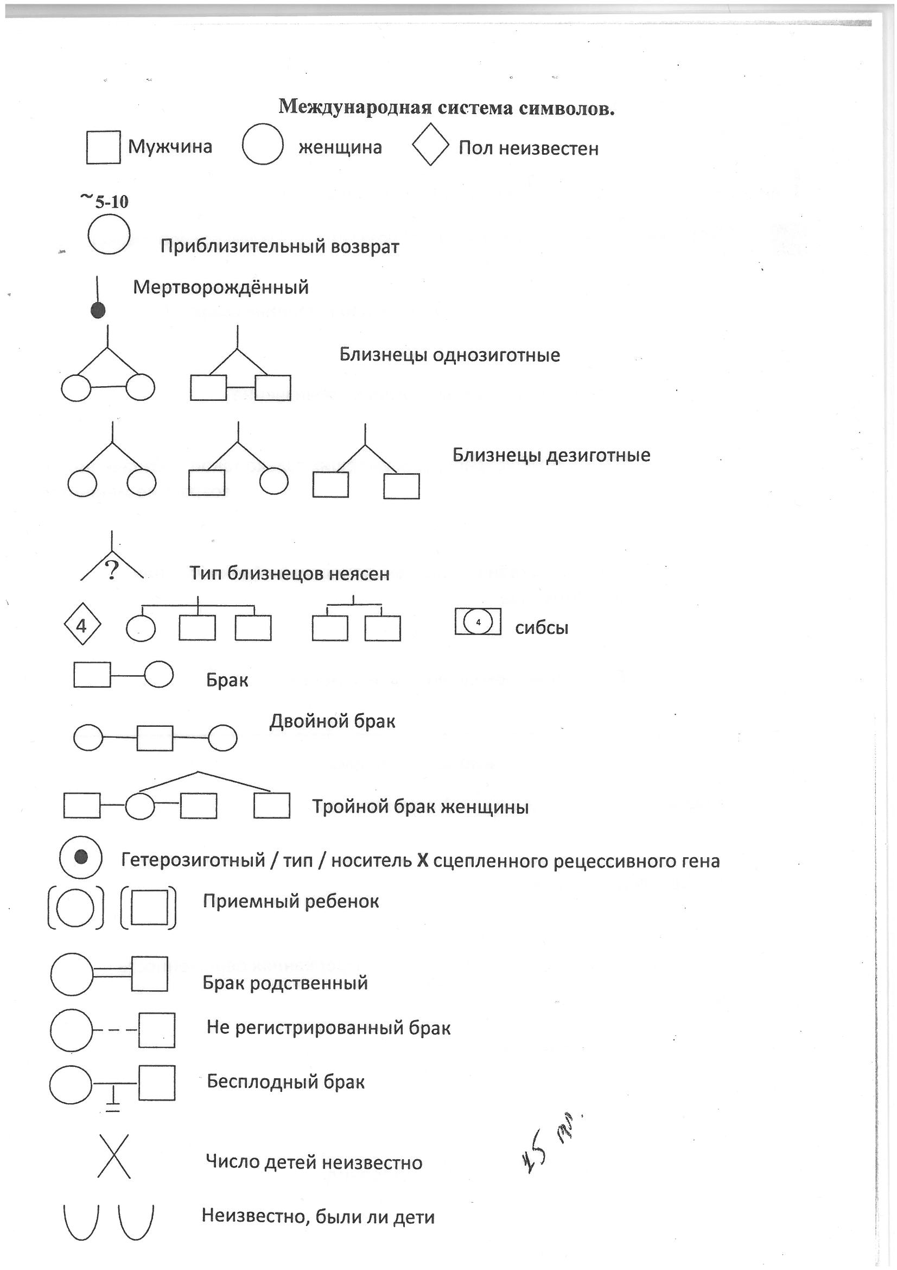
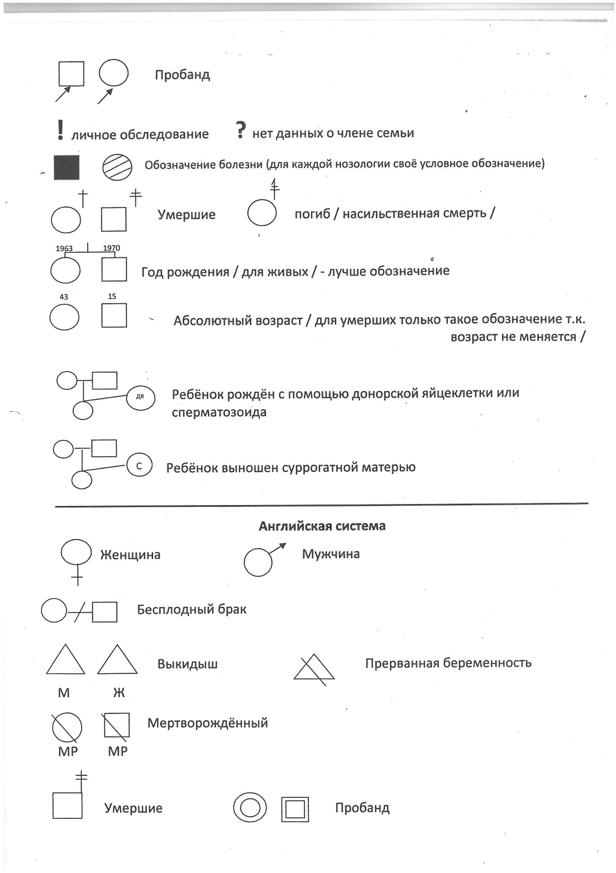

Пример генеалогического древа
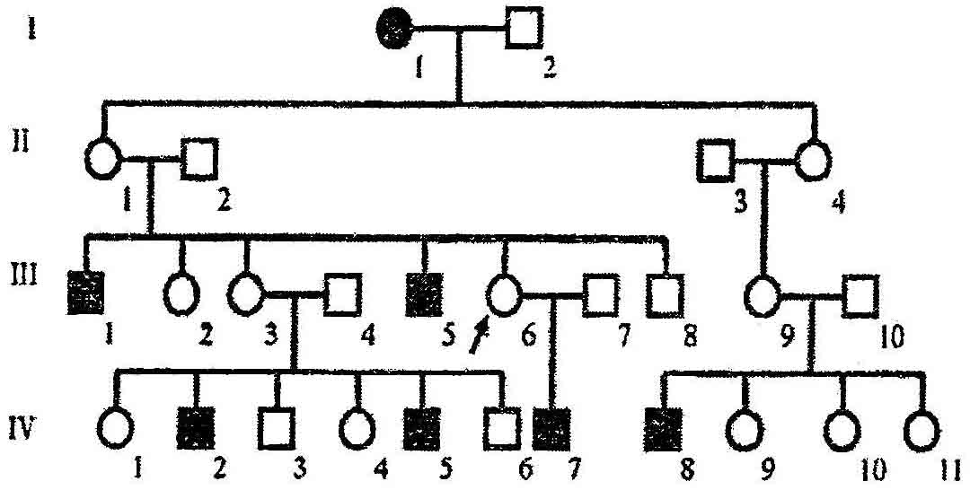

Приложение 3
Типы наследования

Моногенные
Аутосомные
Сцепленные с полом
Доминантные
Рецессивные
Y-сцепленные
X-сцепленные
Гомо-зиготные
Гомо-зиготные
Рецессивные
Доминантные
Гетеро-зиготные
Гомо-зиготные
Гетеро-зиготные
Нетрадиционные
Митохон-дриальные
Геномный импринтинг
Экспансия
ТНП
Одно-родительская дисомия

